**Problemas / Lógica**

**Questão-01 (170054) - (ENEM MEC/1999)**

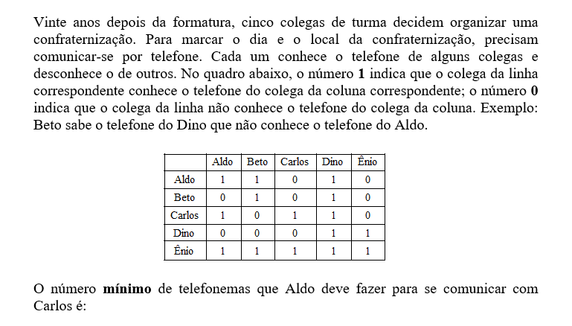

a$ 1

b$ 2

c$ 3

d$ 4

e$ 5

**w$** C

**Problemas / Montagem e Resolução de Equações**

**Questão-03 (170056) - (ENEM MEC/1999)**

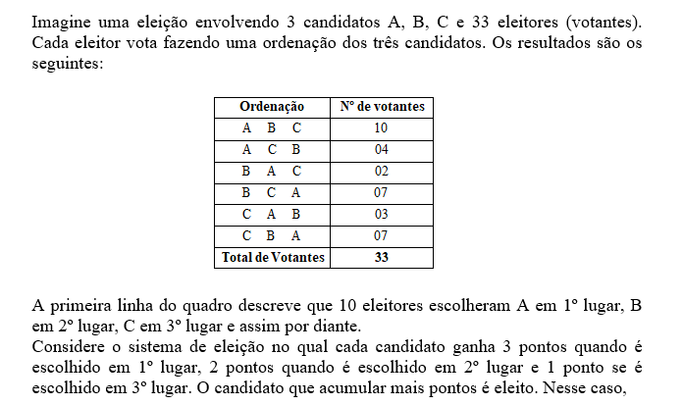

a$ A é eleito com 66 pontos.

b$ A é eleito com 68 pontos.

c$ B é eleito com 68 pontos.

d$ B é eleito com 70 pontos.

e$ C é eleito com 68 pontos.

**w$ C**

**Troncos / Cilindro, Pirâmide, Cone e Sólidos de Revolução**

**Questão-04 (170057) - (ENEM MEC/1999)**

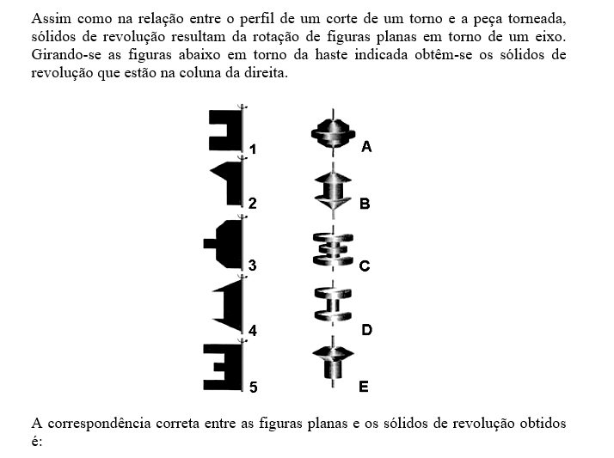

a$ 1A, 2B, 3C, 4D, 5E.

b$ 1B, 2C, 3D, 4E, 5A.

c$ 1B, 2D, 3E, 4A, 5C.

d$ 1D, 2E, 3A, 4B, 5C.

e$ 1D, 2E, 3B, 4C, 5A.

**w$ D**

**Matemática Financeira / Grandezas Proporcionais e Regras de Três**

**Questão-05 (170058) - (ENEM MEC/1999)**

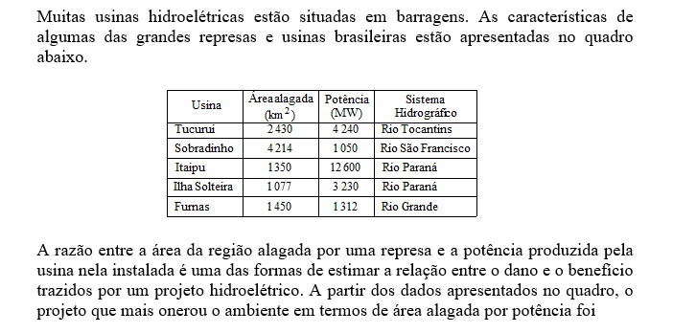

a$ Tucuruí.

b$ Furnas.

c$ Itaipu.

d$ Ilha Solteira.

e$ Sobradinho.

**w$ E**

**Estatística / Medidas de Tendência Central e Dispersão, Gráficos e Tabelas**

**Questão-07 (170060) - (ENEM MEC/1999)**

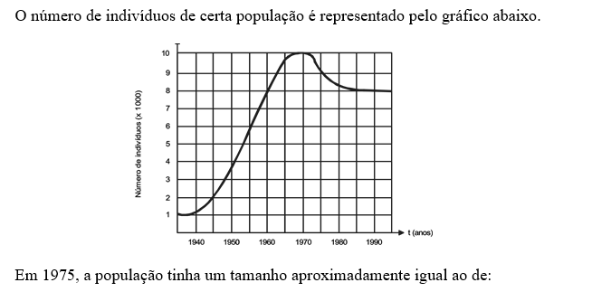

a$ 1960

b$ 1963

c$ 1967

d$ 1970

e$ 1980

**w$ B**

Estatística / Medidas de Tendência Central e Dispersão, Gráficos e Tabelas

**Questão-09 (170062) - (ENEM MEC/1999)**

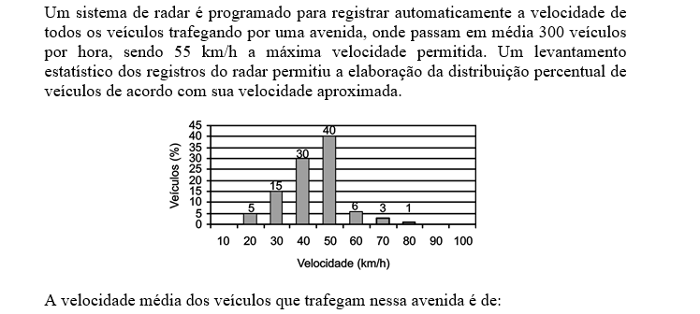

a$ 35 km/h

b$ 44 km/h

c$ 55 km/h

d$ 76 km/h

e$ 85 km/h

**w$ B**

**Matemática Financeira / Grandezas Proporcionais e Regras de Três**

**Questão-10 (170063) - (ENEM MEC/1999)**

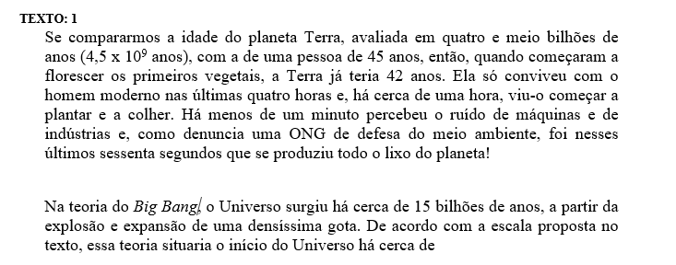

a$ 100 anos.

b$ 150 anos.

c$ 1 000 anos.

d$ 1 500 anos.

e$ 2 000 anos.

**w$ B**

Matemática Financeira / Grandezas Proporcionais e Regras de Três

**Questão-11 (170064) - (ENEM MEC/1999)**

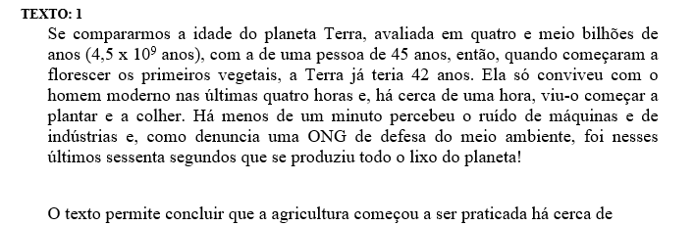

a$ 365 anos.

b$ 460 anos.

c$ 900 anos.

d$ 10 000 anos.

e$ 460 000 anos.

**w$ D**

**Áreas de Superfícies Planas / Polígonos**

**Questão-14 (170067) - (ENEM MEC/1999)**

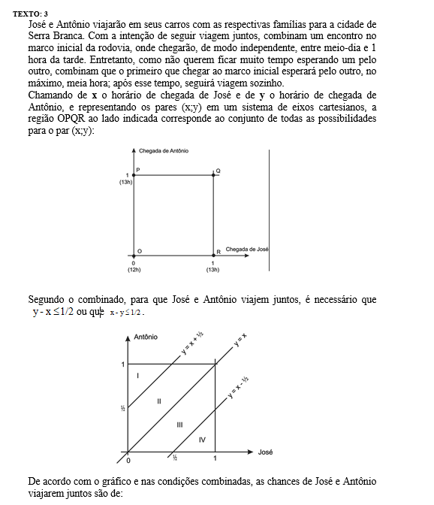

a$ 0%

b$ 25%

c$ 50%

d$ 75%

e$ 100%

**w$ D**

**Problemas / Lógica**

**Questão-16 (170069) - (ENEM MEC/1999)**

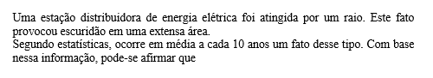

a$ a estação está em funcionamento há no máximo 10 anos.

b$ daqui a 10 anos deverá cair outro raio na mesma estação.

c$ se a estação já existe há mais de 10 anos, brevemente deverá cair outro raio na mesma.

d$ a probabilidade de ocorrência de um raio na estação independe do seu tempo de existência.

e$ é impossível a estação existir há mais de 30 anos sem que um raio já a tenha atingido anteriormente.

**w$ D**